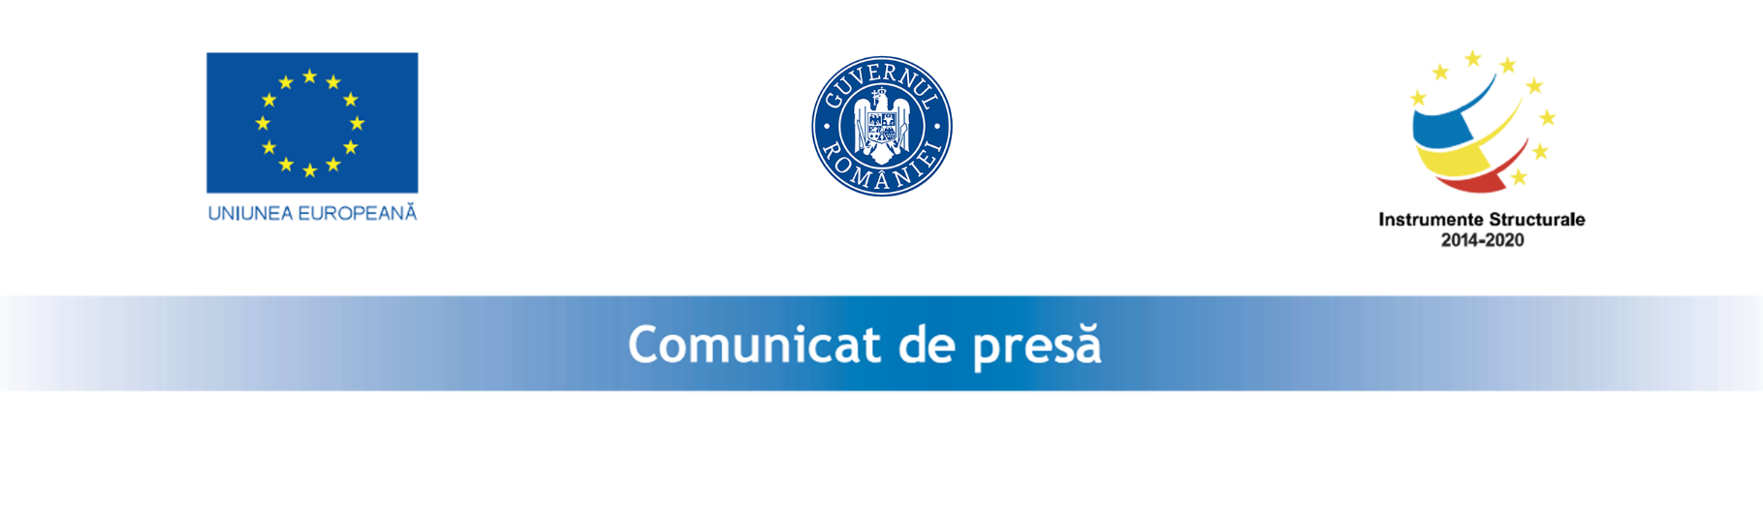
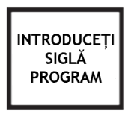
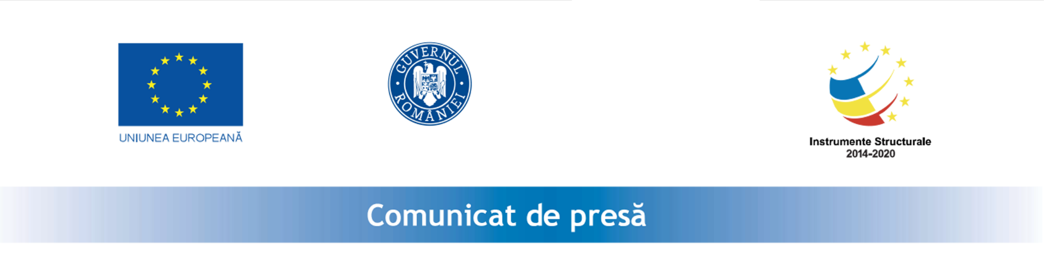
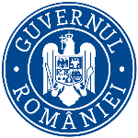

[13.12.2021]

Finalizarea proiectului „Învățarea - Generator de performanță”

Societatea CEMACON S.A. în calitate de beneficiar, anunță finalizarea proiectului cu titlul: „Învățarea - Generator de performanță”, cod MySMIS 128612, proiect cofinanțat din Fondul Social European prin Programul Operaţional Capital Uman 2014-2020. Proiectul s-a desfăşurat în perioada 25.11.20219-14.12.2021 şi a avut drept obiectiv general creșterea competitivității și consolidarea poziției CEMACON S.A. pe piața națională a Construcțiilor (producerea și comercializarea de cărămizi și blocuri ceramice), precum și în domeniul Energiei, mediului și schimbărilor climatice prin dezvoltarea de programe de formare profesională pentru 170 de angajați proprii din Departamentul de Producție și din departamentele Suport, în scopul creșterii performanțelor în plan profesional.
Principalele rezultate obținute ca urmare a implementării proiectului sunt:
- 137 de angajați din Departamentul de Producție al CEMACON S.A. au beneficiat de derularea unui program de formare profesională externă participând la următoarele tipuri de cursuri: Curs de calificare - Mașinist utilaj / Mașinist la mașini pentru cale și terasamente (10 angajați), Curs de calificare – Sudor (26 angajați), Curs de calificare - Electrician - echipamente electrice și energetice (8 angajați), Curs de specializare – Stivuitorist (13 angajați), Curs de calificare - Lăcătuș mecanic întreținere și reparații universale (12 angajați), Curs de calificare – Mașinist pod rulant (6 angajați), Curs de specializare –Specialist în domeniul calității (7 angajați), Curs de specializare Specialist în planificarea controlul și raportarea performanțelor economice (22 angajați), Curs de perfecționare – competențe sociale și civice (20 angajați), Curs de specializare – inspector în domeniul securitătii și sănătății în muncă (4 angajați).
- 33 de angajați din departamentele Suport au beneficiat de un program de formare care a presupus desfășurarea următoarelor cursuri: Curs de specializare- Specialist în activitatea de coaching (22 angajați); Curs de specializare – Formator (10 angajați); Curs de specializare- Expert accesare fonduri structurale si de coeziune europene (1 angajat).
- în urma participării la cursuri, 170 angajați din cadrul Cemacon S.A. au beneficiat de îmbunătățirea nivelului de cunoștinte/competențe/aptitudini în sectorul Construcțiilor, iar dintre aceștia 140 au dobândit o calificare obținând certificate de absolvire eliberate de Autoritatea Națională pentru Calificări (ANC).
Valoarea totală a proiectului a fost de de 1,021,936.50 de lei, cu o valoare a cofinanţării UE în cuantum de 284,941.26 lei. Valoarea cofinanțării eligibile a Beneficiarului a fost de 335,225.00 lei.

Persoană de contact: dr. Alexandra CIULEA – manager de proiect

Calea Turzii, Nr. 178 K, Etaj 1, Cluj-Napoca, Județ Cluj, România
Telefon/Fax: 0260 602 409/0260 602 408
office@cemacon.ro

